Thuyền trưởng bị bắt tại Đài Loan vì nghi buôn lậu ma túy
Security
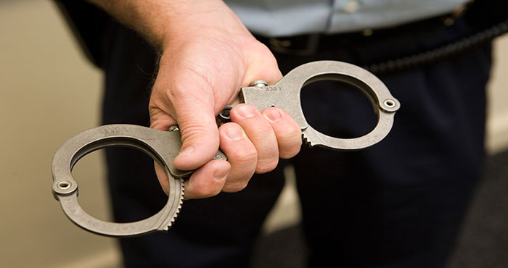
Một thuyền trưởng đã bị bắt giữ ngày 30/1 với cáo buộc nghi liên quan đến buôn lậu chất ma túy, sau khi bị tạm giữ để điều tra trên một tàu container đang neo tại cảng Cao Hùng từ ngày hôm trước, theo thông tin từ giới chức Đài Loan.
Theo báo cáo, thuyền trưởng đã được đưa đi thẩm vấn sau khi lực lượng hải quan phát hiện một lượng lớn heroin trong quá trình kiểm tra tàu Yang Ming Horizon khi tàu này cập cảng Cao Hùng vào ngày 29/1.
Con tàu đã rời cảng Hải Phòng (Việt Nam) với hành trình ban đầu dự kiến ghé Hồng Kông trước khi đến Cao Hùng. Tuy nhiên, tàu đã bất ngờ bỏ qua điểm dừng tại Hồng Kông và đi thẳng từ Việt Nam đến Cao Hùng, cập cảng vào tối muộn ngày 29/1.
Trong quá trình kiểm tra, các sĩ quan hải quan đã phát hiện hàng chục bánh heroin trong hầm hàng. Theo Taipei Times, số ma túy này không chỉ được đóng gói hoàn chỉnh và có độ tinh khiết rất cao mà còn bao gồm heroin dạng rời được bọc trong túi giấy dầu, cùng với các loại bột ma túy màu trắng khác.
Ngoài ra, các công tố viên tại Cao Hùng đã thẩm vấn thuyền trưởng và đề nghị tòa án quận ban hành lệnh bắt giữ, và yêu cầu này đã được chấp thuận. Nhóm chuyên trách cho biết trước đây các vụ buôn lậu ma túy bằng đường biển thường liên quan đến các tàu hàng cũ.
Theo báo cáo “Diversification in Maritime Cocaine Trafficking Modi Operandi”, các mạng lưới tội phạm đã thể hiện khả năng thích nghi rất nhanh, chia nhỏ tuyến vận chuyển và sử dụng những phương thức tinh vi, bí mật hơn để buôn lậu.
------------------------------------------

